**Antwoorden - Waterlinie, verdedigen en overstromingen**

*Opdracht 1 De Hollandse waterlinie: hoe werkte dat ook al weer?*

De Hollandse waterlinie was een geheim wapenin het *verdedigen/~~aanvallen~~* van ons land.

Het moest aanvallen uit het twee richtingen tegenhouden: *~~noorden~~/oosten/zuiden/~~westen~~*. Dus aanvallen van grote landen als Duitsland, Frankrijk en Spanje.

De waterlinie kon in *~~vredestijd~~/oorlogstijd* gebruikt worden: dan werd laag liggend polderland met opzet onder water gezet.

Dat was te *diep/~~ondiep~~* om doorheen te lopen en te ondiep om te varen.

Het was ‘geheim’ omdat je het in vredestijd niet zag: dan was het een gewoon *weiland/~~dorp~~*.

En in oorlogstijd zag de vijand niet hoe diep het waterlinie-water was. Diepere sloten en hekken waren *~~zichtbaar~~/onzichtbaar* geworden.

*Opdracht 2 Kniediep*

2a. ongeveer 30/40 cm

2b. 

2c. bijvoorbeeld: Ja, er is in Nederland veel water waar je gebruik van kunt maken. Het houdt de vijand tegen/maakt de vijand trager.

Nee, er komt veel land onder water te staan. Mensen kunnen nergens heen. Landbouwgrond kan niet worden gebruikt.

*Opdracht 3 Hellup! Land wordt expres onder water gezet*

3a. Tussen Muiden/Weesp en Naarden

3b Rivier de Vecht ligt aan de westkant van de waterlinie

Omdat de sluizen bij Muiden opengaan, stroomt het rivierwater op het lage land langs de rivier.

Vestingstad Naarden verdedigt de Waterlinie voor aanvallen uit het oosten.

3c. Hoog gebied bijvoorbeeld Utrechtse Heuvelrug, niet naar laaggelegen gebied dus tussen Muiden en Naarden.

*Opdracht 4 Waterlinie-bouwwerken op de kaart*

*Kasteel Muiderslot Vesting Naarden Zeesluis in Muiden*

  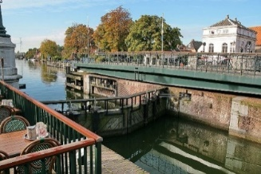

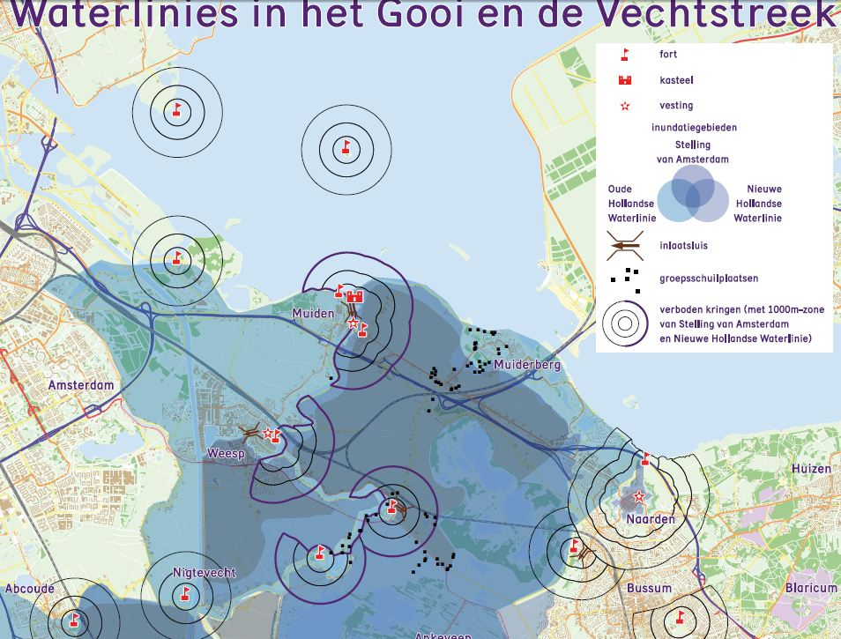

 

*Groepsschuilplaats tussen Naarden en Muiden* *Groepsschuilplaats bij Bussum*

**Van boot tot stoomtrein**

*Opdracht 1 De sluizen bij Muiden*

1b.

Schepen schutten in grote Zeesluis

Verdedigt het land tegen hoog water van de Zuiderzee bij storm

Zuiderzee-water juist inlaten en op het land laten lopen voor de Hollandse Waterlinie

*Opdracht 2 Schepen*

2b.

openbaar vervoer per boot, getrokken door een paard. Dus een lijndienst.

de schipper die de lijndienst vaart.

2c. Naar Amsterdam en de Zaanstreek

*Opdracht 3 Tram en stoomtrein*

3b en 3c

|  |  |  |
| --- | --- | --- |
| Vervoermiddelen vóór komst stoomtrein |  | Vervoermiddelen na komst stoomtrein |
| X | Wandelen op zandpad | X |
|  | Stoomtram | X |
| X | Fiets | X |
| X | Trekschuit |  |
| X | Paard en wagen (=kar) |  |
|  | Auto | X |
|  | Bus | X |

*Opdracht 4 Goed bereikbaar*

4a. Het Gooi wordt goed~~/slecht~~ bereikbaar door de spoorlijn. Deze loopt dwars door het ~~IJmeer~~/Naardermeer van Amsterdam naar Amersfoort. Hilversum en Naarden-Bussum krijgen wel~~/geen~~ station op deze spoorlijn.

4b. Forenzen zijn mensen die wonen en werken in verschillende steden en elke dag heen en weer reizen.

c. Spullen die in fabrieken gemaakt worden kunnen makkelijk en snel ergens anders naar toe vervoerd worden.